

**-----------------**

Fitiavana – Tanindrazana - Fandrosoana

**-----------------**

REGION ANALAMANGA

**-----------------**

Commune Urbaine d’Antananarivo

**-----------------**

6ème Arrondissement

-----------------

**FOKONTANY ANDRAHARO**

**Rapport de l’Evaluation de la Vulnérabilité et des Capacités Améliorée**

ANNEE 2023 - 2024

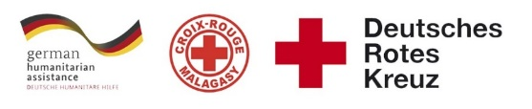  

# 

Table des matières

I. INTRODUCTION 3

II. METHODOLOGIE 4

**1)** **Sélection des participants :** 4

III. DEROULEMENT DE L’EVCa 6

**1)** **L’agenda** 6

IV. MONOGRAPHIE DU FOKONTANY 8

**1)** **Situation géographique** 8

**2)** **Situation démographique :** 9

**3)** **Composition ethnique :** 9

**4)** **Infrastructures :** 9

**5)** **Niveau d’insécurité :** 10

**6)** **Moyens de subsistance :** 10

V. LES RESULTATS DE L’EVCa 11

**A.** **Evaluation des aléas et des enjeux** 11

**1)** **Le profil historique** 11

**B.** **Evaluation des vulnérabilités et des capacités** 12

**1-** **Calendrier saisonnier** 12

**2-** **Cartographies** 13

**3-** **Evaluation des organisations sociales (Diagramme de Venn)** 15

C- Analyser et définir les niveaux de risques 16

**1-** **Analyse des moyens de subsistance** 16

**2-** **Etoile de la résilience** 17

**3-** **Analyse des vulnérabilités** 18

4- **Analyse des capacités** 20

D- LES PLANS D’ACTIONS 21

VI. CONCLUSION 22

# INTRODUCTION

En 2020, 39% de la population du pays vivait dans les villes et dans la seule ville d'Antananarivo, plus de 2,5 millions de personnes sont concentrées, et même si l'indice de pauvreté est en moyenne plus faible que dans les autres régions, la ville abrite également les plus fortes inégalités [1] . Selon le Plan d'urgence de la commune urbaine d'Antananarivo (2021), plus d'un tiers des ménages de la capitale vivent avec moins de 100 000 MGA (23 USD) par mois et près de 30% de la population de la capitale est en situation d'insécurité alimentaire sévère. Les inondations récurrentes touchent les personnes les plus vulnérables vivant dans des zones informelles, avec des logements et des services de qualité inférieure, ou sans logement du tout. Environ 720 000 personnes vivent dans des zones inondables dans 110 quartiers sur les 192 que compte la ville. Le scénario récurrent (presque annuel) prévoit 10 000 personnes dans des sites d'hébergement temporaire nécessitant une assistance immédiate pendant quelques jours et le scénario le plus probable (tous les 5 ans) estime à 40 000 le nombre de personnes déplacées nécessitant une assistance humanitaire pendant un mois.

Les activités du projet RRC URBAIN/FbF ont abordé les risques liés à l’environnement et les facteurs aggravants des inondations à Antananarivo, par le biais d’une analyse des risques basés sur la communauté, la sensibilisation, la planification d'urgence, le soutien aux équipes de RRC des quartiers et des écoles, et les travaux d'atténuation, pour répondre aux besoins identifiés lors des précédentes « évaluations des vulnérabilités et de capacités » qui est une méthode employée de longue date par le Mouvement Croix-Rouge et le Croissant-Rouge, mieux connue par son sigle « EVC »[2]. Il s’agit d’un **processus participatif**, mis au point pour améliorer la résilience des communautés, consistant à évaluer et à analyser les risques auxquels ces communautés sont exposées, ainsi qu’à trouver des solutions adaptées. Avec le concours de la Croix-Rouge et du Croissant-Rouge, l’EVC permet aux communautés de déterminer l’origine des risques, les personnes qui seront les plus touchées, les moyens disponibles à tous les niveaux pour réduire les risques, les initiatives possibles pour renforcer les capacités des personnes exposées et réduire les risques qui pèsent sur elles.

Pour pouvoir poursuivre et renforcer les efforts déjà entrepris, et afin que les membres de la communauté prennent conscience des risques, des défis et des ressources propres pour faire face aux principaux dangers identifiés, et pour définir un plan d’action communautaire en conséquence pour mieux cerner les besoins en termes de **« Réduction des risques de catastrophes à l'assistance et à la réponse humanitaires anticipée ».** Un atelier participatif de 5 jours, du 18 au 22 septembre 2023, a été réalisé dans le Fokontany d’Andraharo, qui fait partie des Fokontany les plus touchés par les catastrophes naturelles, particulièrement les inondations

En résumé, Les objectifs généraux de l’EVCA sont :

1. Pour que les communautés comprennent mieux la nature et l’ampleur des risques existants, changeants et naissants auxquels elles sont et seront exposées.
2. Pour que les communautés déterminent quelles mesures seraient appropriées et pratiques pour réduire les risques et renforcer leur résilience, en fonction de leurs priorités.
3. Pour informer et mobiliser des ressources, à l’intérieur comme à l’extérieur de la communauté, afin que celle-ci puisse exécuter son plan de réduction des risques.
4. Pour que les Sociétés Nationales du Mouvement CRCR aident les communautés à réduire leurs risques prioritaires, notamment en influençant les politiques publiques, les lois et les investissements dans le développement susceptible de servir les intérêts de ces communautés.

**Spécifiquement, les objectifs de cette mise à jour sont de:**

1. Mettre à jour les vulnérabilités, la capacité de la communauté face aux aléas fréquents dans la zone.
2. Identifier les problèmes de la communauté se raccordant aux problèmes issus des fokontany riverains pour réduire les risques de catastrophes.
3. Analyser, prioriser les problèmes et élaborer actions transformatrices y afférentes.
4. Identifier des actions précoces pouvant réduire les impacts des aléas
5. Restituer et valider les actions précoces et transformatrices en élaborant un plan d’actions.

# METHODOLOGIE

L’approche utilisée est l’approche participative favorisant l’implication et la responsabilisation effective de la communauté pour que le processus favorise une autonomie réelle et que ses effets soient durables. De ce fait, parmi les premières étapes du processus figurent l’identification des participants à l’EVCa.

Il y a aussi la participation des techniciens GRC de la CUA ainsi que la mobilisation des volontaires de la Croix-Rouge Malagasy.

### **Sélection des participants :**

Une fiche de sélection des représentants de la communauté a été déposée au niveau des chefs Fokontany afin d’identifier les personnes qui vont les représenter à l’atelier en considérant le genre.

Normalement, il devait y avoir :

* Des représentants du Fokontany en les personnes du Chef Fokontany et de son adjoint
* Des membres des ELS (Equipe Locale de Secours)
* Représentants secteur éducation
* Représentants secteur eau
* Représentants secteur assainissement
* Représentants secteur santé
* Représentants VFP
* Agent communautaire

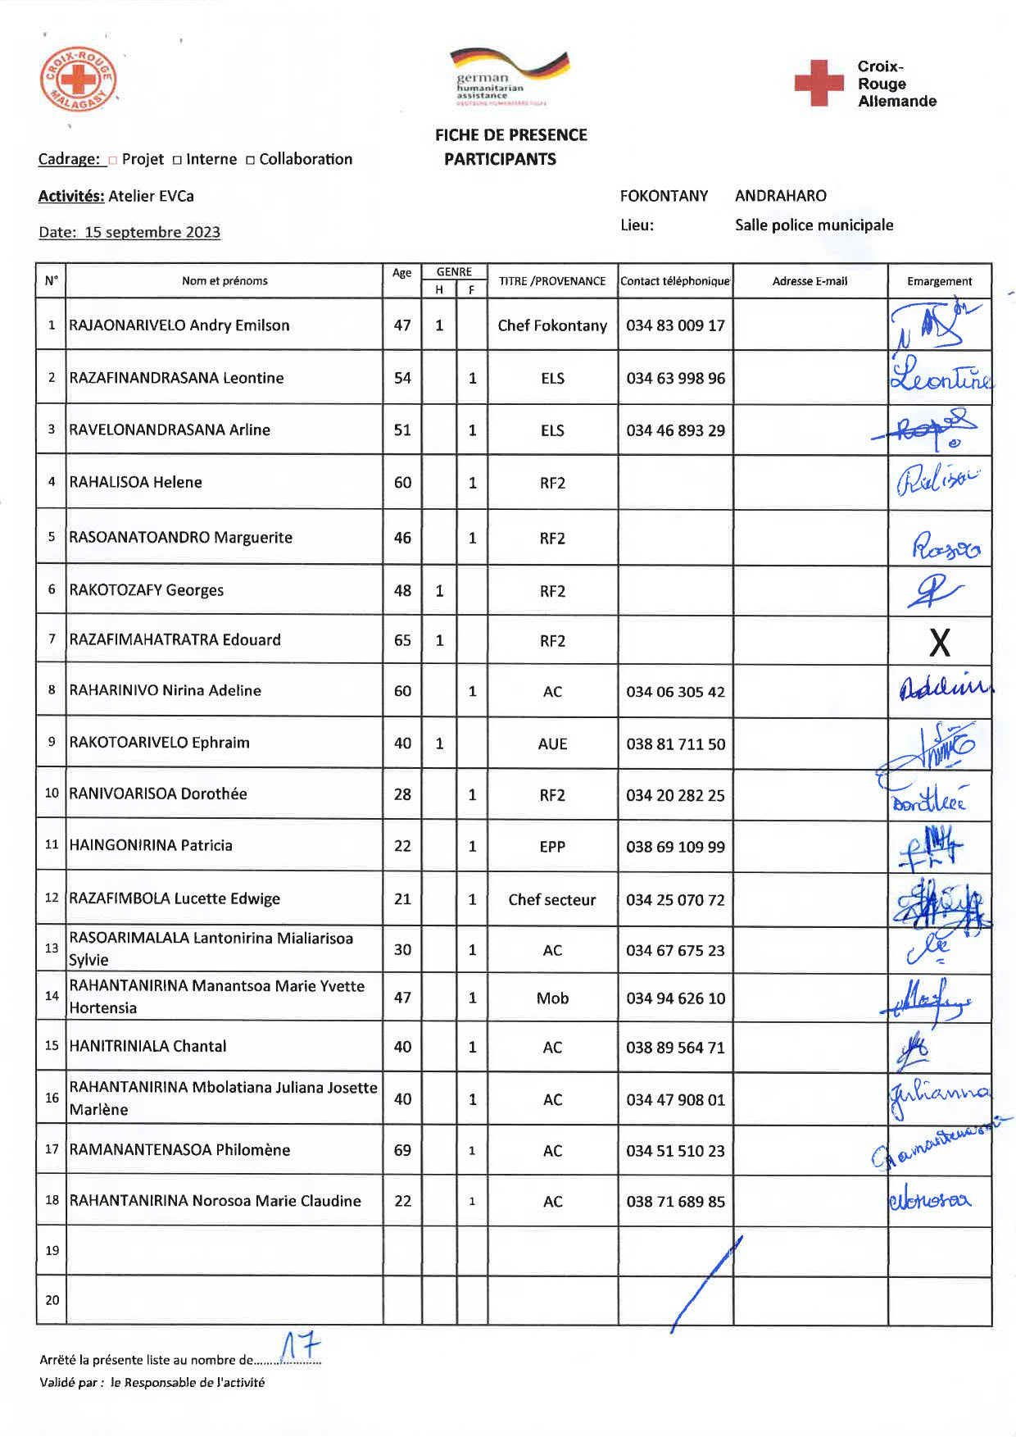

# DEROULEMENT DE L’EVCa

### **L’agenda**

|  |  |
| --- | --- |
| **Etapes et étapes secondaires** | **Outils/ Méthodes utilisés** |
| **JOUR 1** |  |
| 1. **Introduction avec la communauté** |  |
| * Clarifier les objectifs et les attentes * Expliquer le calendrier * Reconfirmer la disponibilité et le consentement | Présentation et discussion² |
| 1. **Poser les bases** |  |
|  |  |
| L’EVCa et la feuille de route de la résilience | Définition de l’EVCa, pourquoi faire une EVCa, définition de la résilience communautaire, les 11 dimensions de la résilience communautaire |
| Monographie des Fokontany | Travaux de groupe, par secteur, pour avoir des données détaillées au niveau de chaque secteur. |
| 1. **Evaluation des aléas et des enjeux** |  |
| * Recenser les principaux aléas (Profil historique/historique des catastrophes) | Profil historique/historique des catastrophes (Entretiens avec les informateurs principaux |
| **JOUR 2** |  |
| 1. **Evaluation de la vulnérabilité**   **et des capacités** | |
| **Evaluation de la vulnérabilité**   * Calendrier saisonnier | Il s’agit de marquer sur le calendrier la survenance habituelle des différents aléas au cours d’une année, ainsi que les autres évènements clés qui feront ressortir certains aspects des enjeux et des vulnérabilités. Ex : les périodes où il y a un grand nombre de problèmes sanitaires, les périodes de soudure, les évènements sociaux, etc. |
| * Carte des risques | Travaux de groupe, par secteur, pour faire la cartographie de chaque secteur et d’y pointer les vulnérabilités pour chaque secteur : zones à risque de glissement de terrain, d’incendie, de dépôt sauvage, etc. |
| **Evaluation de la capacité**   * Carte des capacités * Carte d’itinéraire | Mettre en évidence sur les cartes, les capacités pour chaque secteur.  Mettre en évidence sur la carte des informations claires et concises afin d'aider les personnes à évacuer rapidement et en toute sécurité en cas d'urgence. |
| **JOUR 3** |  |
| **Évaluation des organisations locales**   * Diagramme de Venn | Permet de recenser les différentes organisations et institutions (organisations à base communautaires, administration publique, secteur privé, etc.) présentes dans la communauté et d’analyser leur importance dans la vie de la communauté |
| **Analyser et définir les niveaux de risque**   * Etoile de résilience | L’étoile de la résilience permet de visualiser ensemble les capacités et vulnérabilités pour chaque dimension de la résilience, et permet ainsi de voir le niveau de risque. |
| * Analyse des vulnérabilités et des risques | Il s’agit de faire l’analyse des vulnérabilités, pour chaque aléa et caractéristiques, et de déterminer les facteurs rendant la communauté particulièrement vulnérable à chaque aléa. |
| * Analyse des capacités | Il s’agit de faire l’analyse des capacités par rapport aux 11 dimensions de la résilience. |
| **JOUR 4** |  |
| * Analyse des moyens de subsistance | Faire l’analyse de l’impact des aléas sur les moyens de subsistance et de voir les différentes façons pour les atténuer |
| **Identification des problèmes**   * Arbre à problèmes | Il s'agit de visualiser les différentes causes et conséquences d'un aléa. |
| **Identification des actions**   * Arbre à solutions | Il s’agit d’identifier les solutions possibles en les connectant aux causes sous-jacentes. C'est un moyen de planifier des actions spécifiques pour résoudre les problèmes identifiés dans l'arbre à problèmes. |
| * Priorisation des aléas | Il s’agit ici de classer les aléas par ordre d’importance par rapport à leur impact et leur fréquence |
| **JOUR 5** |  |
| **Elaboration des plans d’action**   * Identification des actions et priorisation * Créer un plan d’action | On a demandé à chaque groupe, par secteur, de réfléchir sur leur vision d’une communauté idéale et résiliente et de lister tous les éléments y contribuant. |

# MONOGRAPHIE DU FOKONTANY

Andraharo est un quartier situé dans le 6ème arrondissement du District d’Antananarivo Renivohitra, dans la Région d’Analamanga, à Antananarivo, la capitale de Madagascar. Cette monographie explore les aspects géographiques, démographiques, économiques, sociaux et culturels d’Andraharo, en mettant également en lumière les défis liés à la pauvreté, à l’urbanisation rapide, à l’insécurité et aux catastrophes naturelles telles que les inondations.

### **Situation géographique**

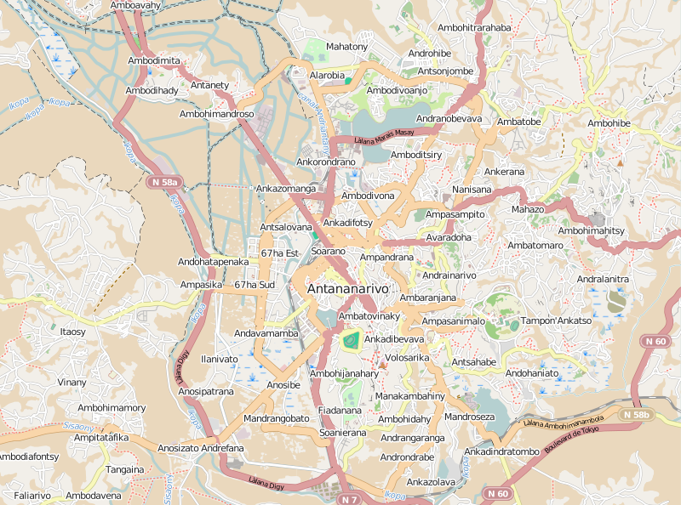



Nord:

Sud :

Est :

Ouest :

**Superficie :**

### **Situation démographique :**

Selon le RGPH de 2018, Andraharo compte une population totale de 2.186 habitants. La taille moyenne des ménages est de quatre personnes.

|  |  |  |  |  |  |
| --- | --- | --- | --- | --- | --- |
| **SECTEUR** | **NB POPULATION** | **HOMME** | **FEMME** | **NOMBRE DE TOITS** | **NOMBRE MENAGE** |
| **SECTEUR 1** | **803** | **398** | **405** | **170** | **204** |
| **SECTEUR 2** | **816** | **401** | **415** | **265** | **339** |
| **SECTEUR 3** | **977** | **411** | **566** | **445** | **348** |
| **TOTAL** | **2596** | **1210** | **1386** | **880** | **891** |

**Source: EVCa 2023**

On peut constater une différence entre le nombre de la population indiqué par la RGPU 2018 et le nombre de la population selon le recensement effectué au niveau des Fokontany. Cela peut refléter l’augmentation de la population d’une année à l’autre.

### **Composition ethnique :**

La population du Fokontany est principalement composée de Merina, bien qu’en tant que capitale de Madagascar, Antananarivo attire également des populations de diverses ethnies à travers le pays.

### **Infrastructures :**

Malgré la présence de certaines infrastructures de base telles que des écoles, des dispensaires, des églises et des équipements communautaires tels que des bornes fontaines, bassins lavoirs, blocs sanitaires. Il est important de noter que leur nombre reste insuffisant pour répondre adéquatement aux besoins de la population locale. La demande croissante de services sanitaires et hygiéniques dépasse largement l’offre actuelle, ce qui peut entrainer des difficultés d’accès et des défis supplémentaires en matière de santé publique.

|  |  |  |  |
| --- | --- | --- | --- |
| **SECTEUR** | **SECT 1** | **SECT 2** | **SECT 3** |
| **MAISON EN BRIQUE** | 92% | 96% | 93% |
| **MAISON EN BOIS** | 8% | 4% | 7% |
| **MAISON EN TOLE** | 0% | 0% | 0% |
| **INFRASTRUCTURES** | Bornes fontaines  Bassin  Entreprise | Bornes fontaines  Eglise  EPP  Entreprise | Bornes fontaines  Eglise |

**Source : EVCA 2023**

Le Fokontany a une proportion élevée de maisons en briques même si on remarque également la présence non négligeable de maisons en bois.

### **Niveau d’insécurité :**

Le Fokontany présente une situation d’insécurité modérée sauf pour le secteur 3 qui est en zone rouge.

|  |  |
| --- | --- |
| **SECTEUR** | **NIVEAU D’INSECURITE** |
| **SECTEUR 1** | Zone bleue |
| **SECTEUR 2** | Zone bleue |
| **SECTEUR 3** | Zone rouge |

### **Moyens de subsistance :**

Les moyens de subsistance dans le Fokontany d’Andraharo sont diversifiés. Cependant, certains métiers sont sensibles aux catastrophes naturelles, ce qui pourrait entrainer des pertes matérielles et des interruptions d’activité lors d’évènements météorologiques extrêmes.

|  |  |  |  |
| --- | --- | --- | --- |
| SECTEUR | SECT 1 | SECT 2 | SECT 3 |
| MOYENS DE SUBSISTANCE | Eleveur  Livreur d’eau  Blanchisseuse  Commerçant | Eleveur  Agriculteur  Commerçant | Eleveur  Agriculteur  Commerçant  Blanchisseuse  Livreur d’eau |

# LES RESULTATS DE L’EVCa

## **Evaluation des aléas et des enjeux**

### **Le profil historique**

Cet outil permet de mieux connaître les catastrophes ou aléas naturels les plus marquants qui se sont produits par le passé et la manière dont la communauté a réagi et évolué au fil du temps. Il permet ainsi de mieux connaître l’histoire et l’identité de la communauté ainsi que les défis multiples et complexes auxquels les communautés ont été confrontées au fil des années, nécessitant des réponses variées et coordonnées pour atténuer les impacts et renforcer la résilience communautaire.

|  |  |  |  |  |
| --- | --- | --- | --- | --- |
| ANNEE | ALEA | IMPACTS / FAITS MARQUANTS | PROBLEMES RENCONTRES | SOLUTIONS PRISES |
| 1994 | CYCLONE | Inondation  Destruction des maisons Il y a eu des malades et des décès Beaucoup de sinistrés | Difficulté pour trouver de la nourriture Hausse du coût de la vie Coupure des routes Pas de charbon pour cuire les aliments | Cuire les aliments avec du bois de chauffe Remplacer le riz par les légumineuses, manioc, maïs, pomme de terre |
| 1998 | CYCLONE | Montée des eaux Déplacement des sinistrés dans les endroits en hauteur mais dans des abris en sachet | Routes endommagées Il y a eu des maisons qui se sont effondrées Il y a eu mort d'animaux Destruction des cultures Fermeture des écoles | Les gens ont dormi dans des abris en sachet Aide venant des personnes charitables ou des organismes |
| 2020 | COVID 19 | Décès Confinement | Hausse du cout de la vie Pas de trafics | Aide sociale "tosika fameno" Confinement |

|  |  |  |
| --- | --- | --- |
| EVENEMENTS MARQUANTS | IMPACTS / PROBLEMES RENCONTRES | SOLUTIONS PRISES |
| 1. **Catastrophes naturelles**   Cyclones (1994, 1998) | - Inondation, destruction des maisons, maladie et décès, beaucoup de sinistrés  - Difficulté à trouver de la nourriture  - Hausse du cout de la vie  - Coupure des routes  - Pas de charbon pour cuire les aliments  - Destruction des cultures  - Fermeture des écoles | - Déplacement des sinistrés dans des abris en sachet  - Remplacer le riz par d’autres nourritures  - Aide venant des personnes charitables ou des organismes |
| 1. **Crises sanitaires**   COVID 19 (2020) | - Décès  - Confinement  - Hausse du cout de la vie  - Pas de trafics | Aide sociale  Confinement |
| 1. **Problèmes d’infrastructures** | Routes endommagés suite aux cyclones |  |

## **Evaluation des vulnérabilités et des capacités**

### **Calendrier saisonnier**

Le calendrier saisonnier sert à marquer la survenance habituelle des différents aléas au cours d’une année, ainsi que les autres évènements clés qui feront ressortir certains aspects des enjeux et des vulnérabilités. Par exemple : les périodes où il y a un grand nombre de problèmes sanitaires, les périodes de soudure, les évènements sociaux.

|  |  |  |  |  |  |  |  |  |  |  |  |  |
| --- | --- | --- | --- | --- | --- | --- | --- | --- | --- | --- | --- | --- |
| **ANDRAHARO** | | | | | | | | | | | | |
| **PROBLEMES FREQUENTS** | **J** | **F** | **M** | **A** | **M** | **J** | **J** | **A** | **S** | **O** | **N** | **D** |
| **Insécurité : Maraudage, drogue** | **X** | **X** | **X** | **X** | **X** | **X** | **X** | **X** | **X** | **X** | **X** | **X** |
| **L'usine Floréal dégage des fumées néfastes et nauséabondes qui affecte la santé des élèves** | **X** | **X** | **X** | **X** | **X** | **X** | **X** | **X** | **X** | **X** | **X** | **X** |
| **Insuffisance de poteaux électriques (secteur II, III)** | **x** | **x** | **x** | **x** | **x** | **x** | **x** | **x** | **x** | **x** | **x** | **x** |
| **ALEAS** |  |  |  |  |  |  |  |  |  |  |  |  |
| **Inondation** | **X** | **X** | **X** |  |  |  |  |  |  |  |  |  |
| **INFRASTRUCTURES** |  |  |  |  |  |  |  |  |  |  |  |  |
| **Passerelles coupés (secteur III)** | **X** | **X** | **X** | **X** | **X** | **X** | **X** | **X** | **X** | **X** | **X** | **X** |
| **Petites ruelles en mauvais état (secteur III)** | **X** | **X** | **X** | **X** |  |  |  |  |  |  | **X** | **X** |
| **Canaux bouchés (C3, ANDRANOROSOSONA, ROBERT)** | **X** | **X** | **X** | **X** | **X** |  |  |  |  |  | **X** | **X** |
| **SANTE (HUMAINE, ANIMALE)** |  |  |  |  |  |  |  |  |  |  |  |  |
| **AC (vaccin polio)** | **X** | **X** | **X** | **X** | **X** | **X** | **X** | **X** | **X** | **X** | **X** | **X** |
| **Peste (Bœuf, Porc, Volailles)** |  |  |  |  | **X** | **X** | **X** |  |  |  |  |  |
| **VIE SOCIALE ET ECONOMIQUE** |  |  |  |  |  |  |  |  |  |  |  |  |
| **Repiquage de riz** |  |  |  |  |  |  |  | **X** | **X** | **X** |  |  |
| **Récolte de riz** | **X** | **X** |  |  |  |  |  |  |  |  |  | **X** |
| **EDUCATION : les élèves du secteur 3 ne peuvent pas étudier** | **X** | **X** | **X** |  |  |  |  |  |  |  |  |  |
| **Source de revenus des parents (Travail à temps partiel)** | **X** | **X** | **X** | **X** | **X** | **X** | **X** | **X** | **X** | **X** | **X** | **X** |
| **EAU, HYGIENE ET ASSAINISSEMENT** |  |  |  |  |  |  |  |  |  |  |  |  |
| **Problèmes d’eau potable** | **X** | **X** | **X** | **X** |  |  |  | **X** | **X** | **X** |  |  |
| **Complication des travaux des RF2 (Comité de nettoyage)** | **X** | **X** | **X** |  |  |  |  |  |  | **X** | **X** | **X** |
| **Pas de bacs à ordures** | **X** | **X** | **X** | **X** | **X** | **X** | **X** | **X** | **X** | **X** | **X** | **X** |

En rouge : Fort En bleu : Moyen Vide : Faible ou absent

Problèmes fréquemment rencontrés :

* L’insécurité, incluant le maraudage et la consommation de drogue est omniprésente toute l’année avec une forte intensité.
* Les fumées dégagées par l’usine affectent la santé des élèves de manière continue
* L’absence de poteaux électriques dans certains secteurs est un problème récurrent nuisant à la sécurité nocturne

Aléas :

* Les inondations sont surtout fréquentes en début d’année, indiquant une saisonnalité claire.

Infrastructures :

* Les passerelles coupées et les ruelles en mauvais état sont un problème constant surtout durant les saisons de pluie.

Eau, hygiène et assainissement :

* L’accès à l’eau potable est insuffisant, l’absence de bacs à ordures et la mauvaise gestion des déchets sont récurrentes, aggravant la situation sanitaire.

Bas du formulaire

### **Cartographies**

1. **Carte du Fokontany**

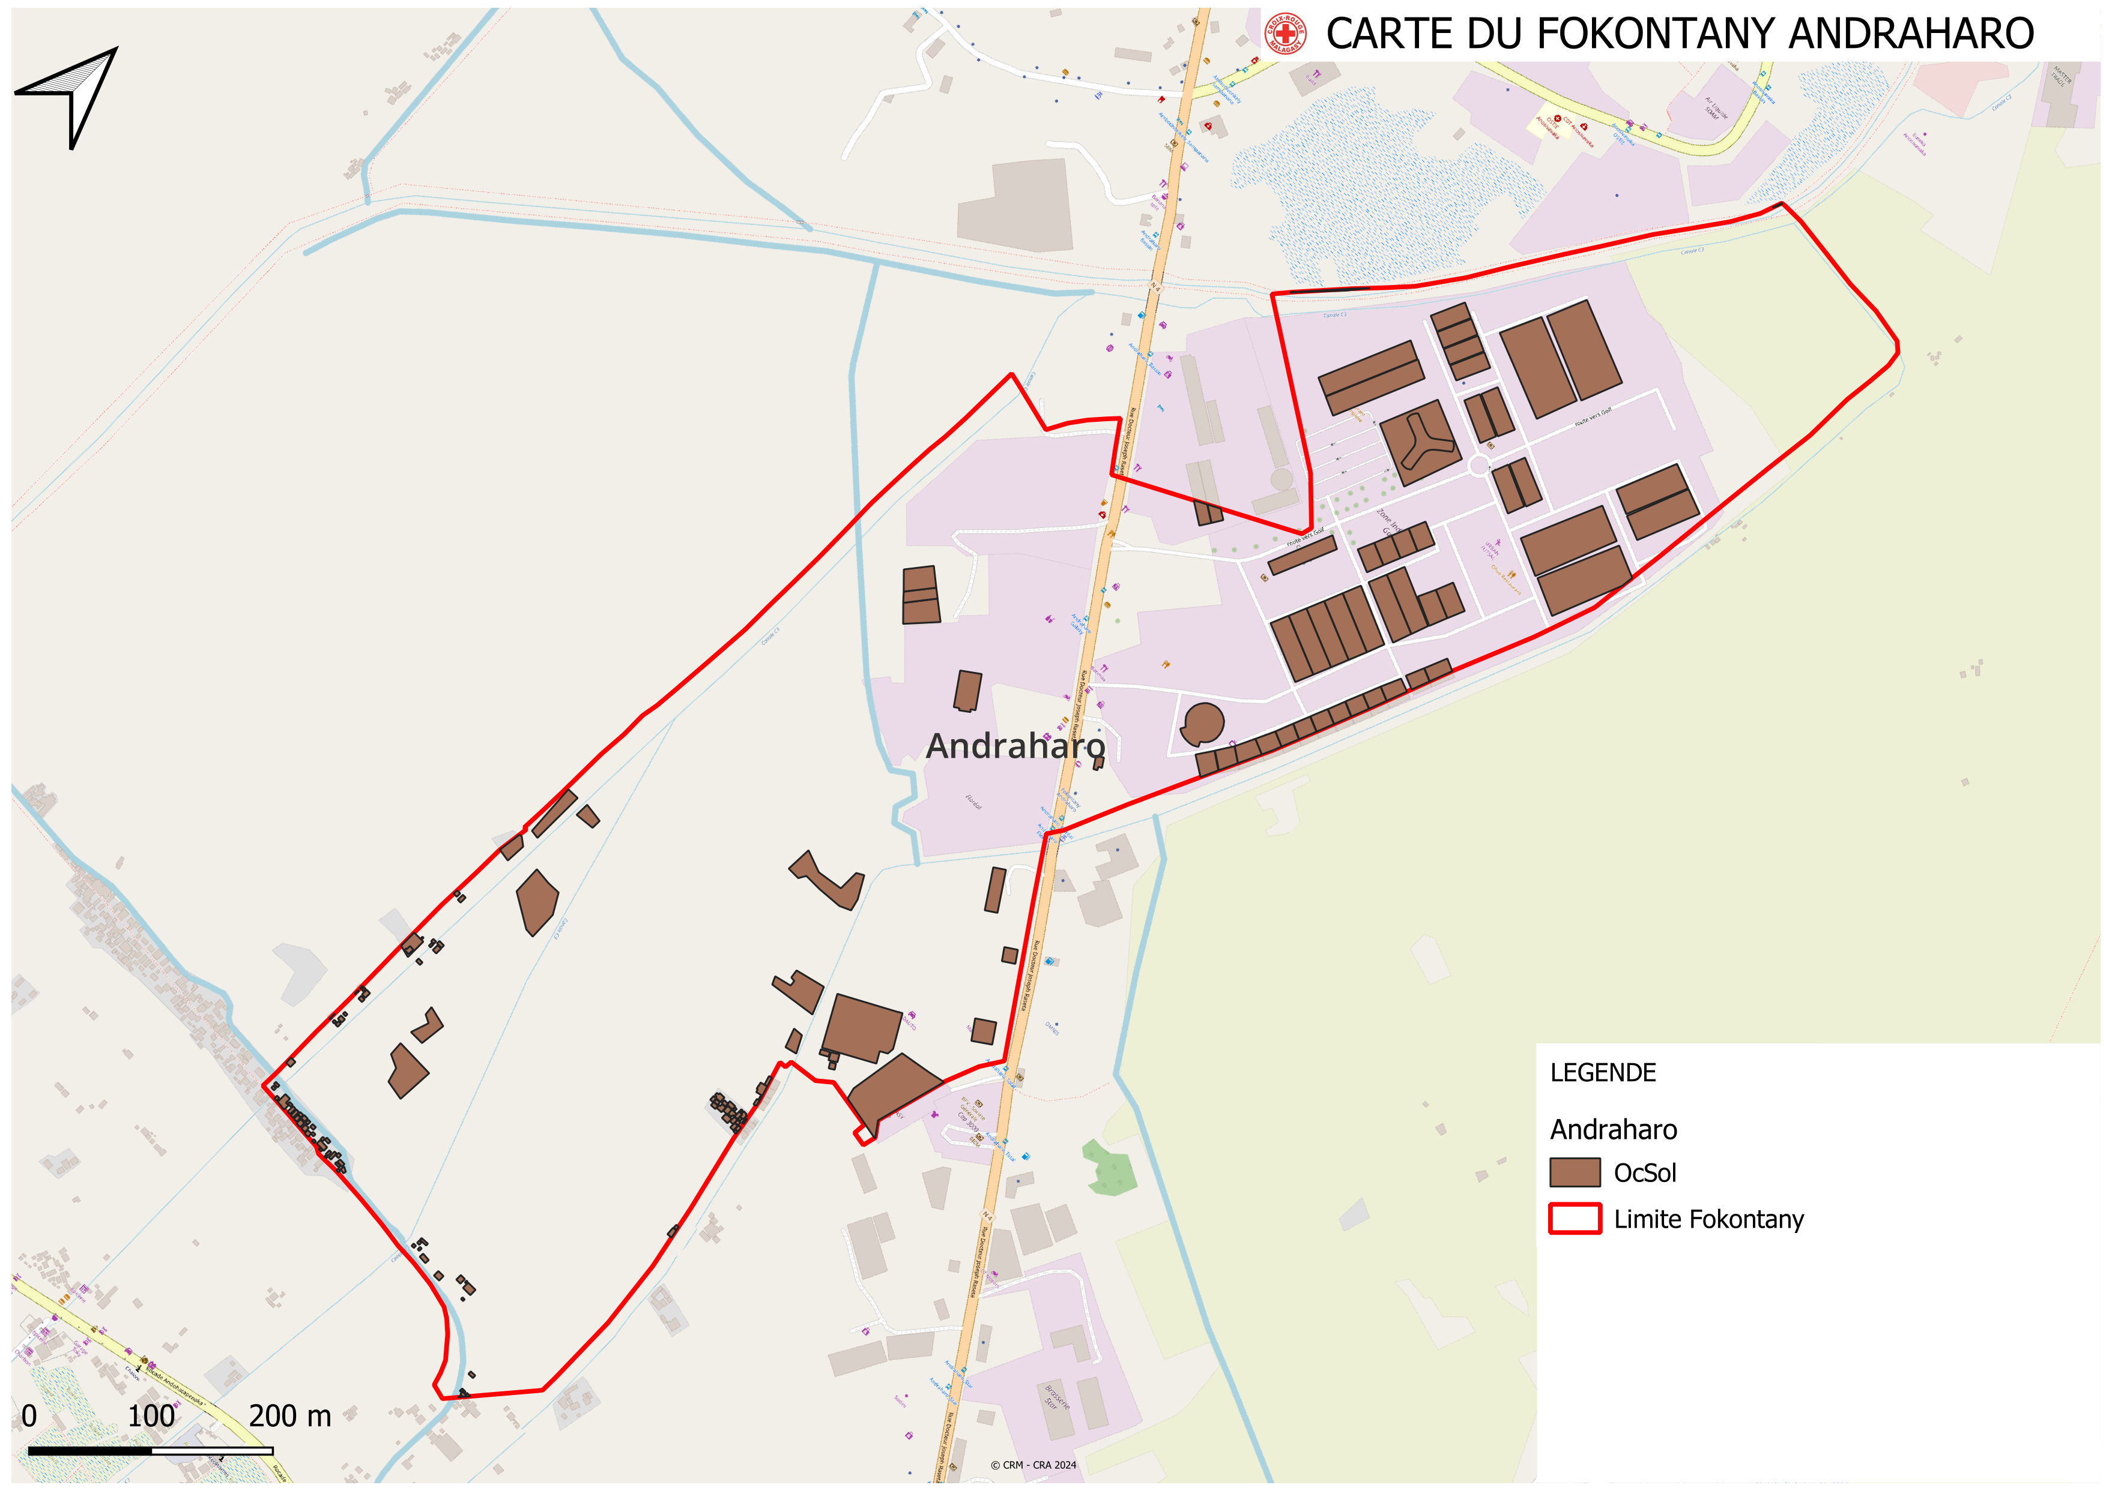

1. **Carte des risques**

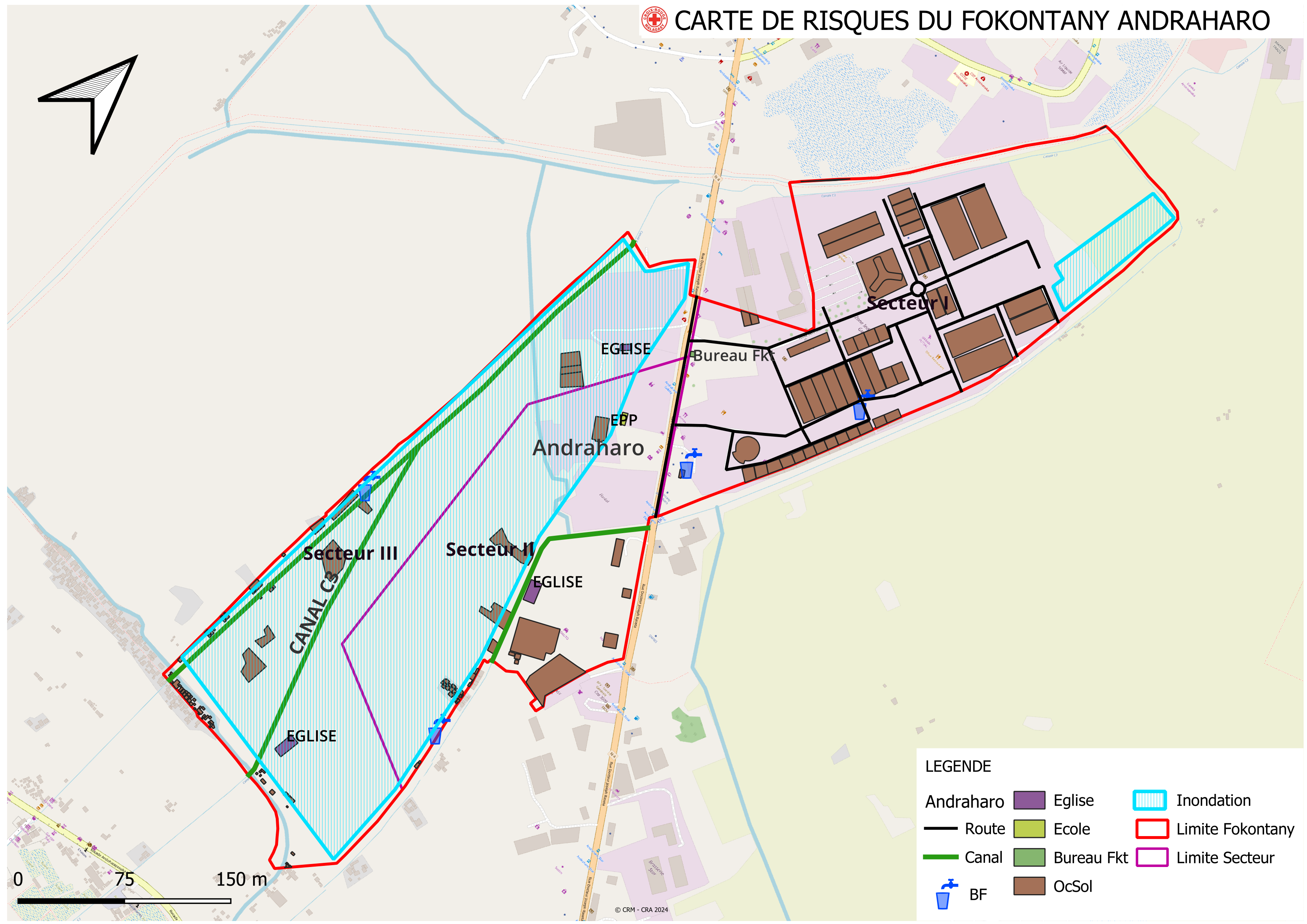

1. **Carte des itinéraires d’évacuation**

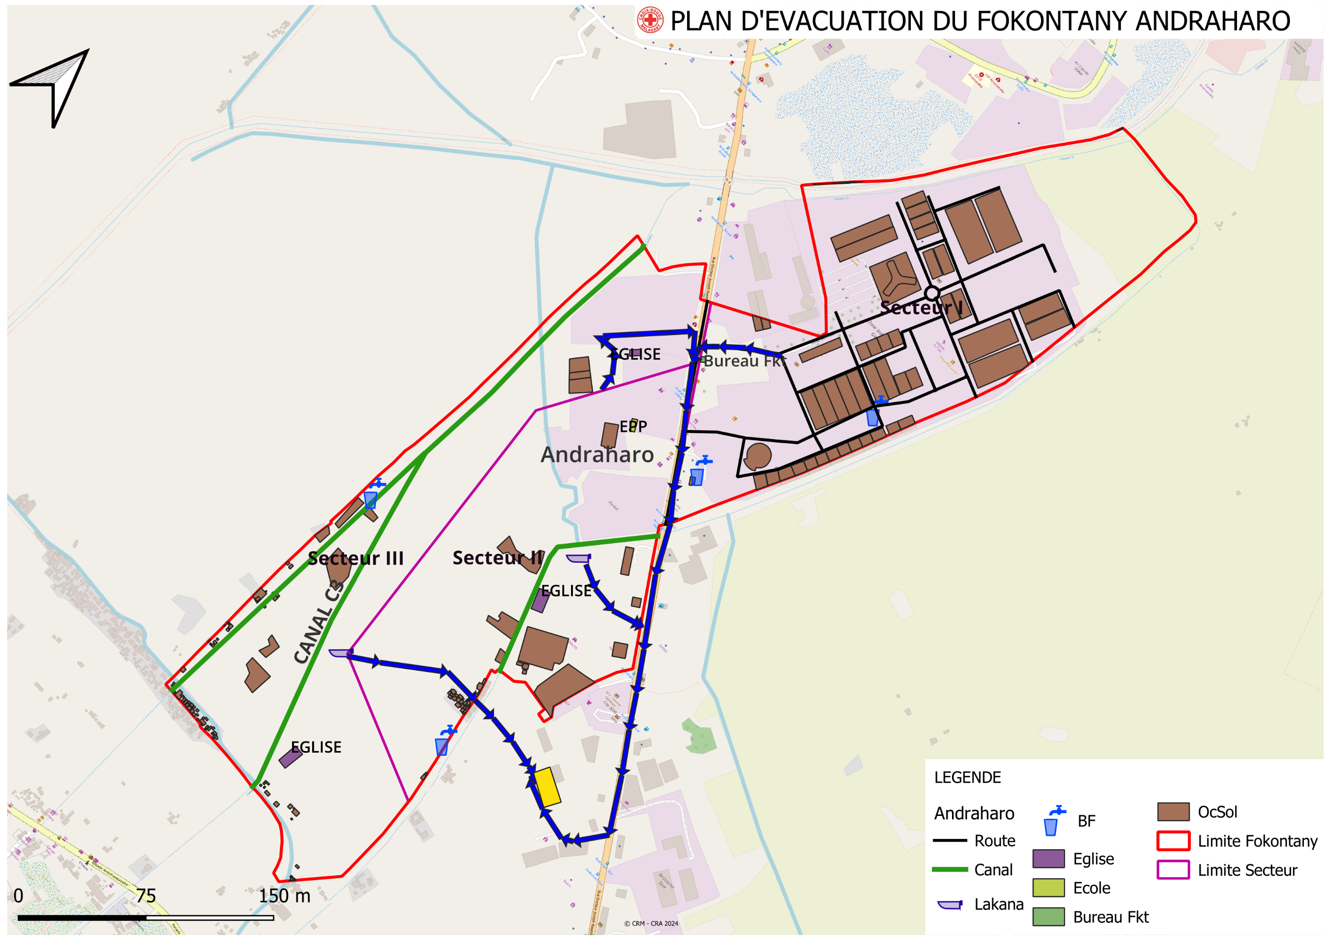

### **Evaluation des organisations sociales (Diagramme de Venn)**

L’évaluation des organisations sociales consiste à recenser les différentes organisations et institutions présentes dans la communauté et d’analyser leur importance dans a vie de la communauté.

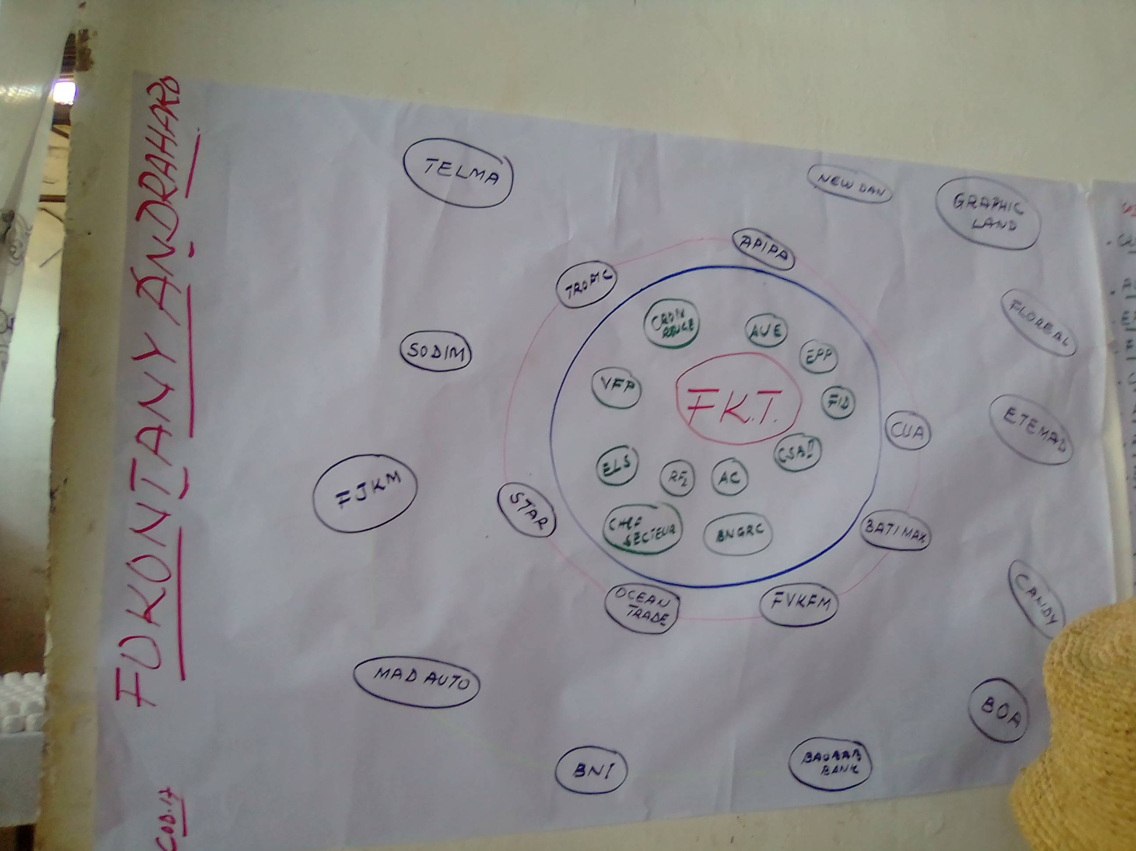

|  |  |
| --- | --- |
| **ORGANISATION** | **ACTIVITES** |
| FKT | Fokontany |
| RF2 | Rafitra Fikojana ny rano sy Fahadiovana : Système de collecte intermédiaire d’ordures ménagères |
| AC | Agent Communautaire |
| CSB II | Centre de Santé de Base |
| FID | Fonds d’intervention pour le Développement |
| EPP | Ecole Primaire Publique |
| AUE | Association des Usagers de l’Eau (Bornes fontaines) |
| VFP | Vaomieran’ny Fandriam-Pahalemana (Comité de Vigilance) |
| ELS | Equipe Locale de Secours |
| BNGRC | Bureau National de Gestion des Risques et des Catastrophes |
| CUA | Commune Urbaine d’Antananarivo |
| FVKFM | Eglise |
| APIPA | Autorité pour la Protection contre les Inondations de la Plaine d'Antananarivo |
| FJKM | Eglise |
| BOA | Banque |
| BNI | Banque |

## C- Analyser et définir les niveaux de risques

### **Analyse des moyens de subsistance**

L’analyse des moyens de subsistance permet de faire l’analyse de l’impact des aléas sur les moyens de subsistance et de voir les différentes façons pour les atténuer. Elle permet également de connaitre :

* Si l’activité génératrice de revenus est un travail destiné exclusivement pour les hommes ou pour les femmes ou bien c’est un travail qui peut être effectué par les deux sexes.
* Le pourcentage de revenus total apporté par l’activité
* Les membres du ménage employés dans l’activité : Est-ce le père, la mère, les deux ensembles, les enfants ou bien toute la famille.
* Quelles sont les menaces sur l’activité en cas d’aléa
* Est-ce qu’il y a d’autres moyens de subsistance alternatifs
* Ce que le ménage peut faire pour atténuer l’impact de l’aléa sur les moyens de subsistance.

|  |  |  |  |  |
| --- | --- | --- | --- | --- |
| N° | Agriculteur / Eleveur | Blanchisseuse | Commerçant | Livreur d’eau |
| 1 | **Qui l’effectue (homme, femme)** | | | |
| Homme et femme | Femme | Homme et femme | Homme et femme |
| 2 | **Les membres du ménage employés dans l’activité** | | | |
| Les parents | Mère | Père et mère | Père et mère |
| 3 | **% du revenu total fourni par l’activité** | | | |
| 70% | 50% | 50% | 100% (Difficultés financières) |
| 4 | **Moyens de subsistance alternatifs ?** | | | |
| Pêcheur | Elevage | Elevage | Aucune |
| 5 | **Quelles sont les menaces de l’activité ?** | | | |
| Inondation : Mort des animaux, culture ravagée | Inondation : Pas d’emplois | Epidémie, cyclone : Ne peut pas travailler | Epidémie : Ne peut pas travailler |
| 6 | **Que peut-on faire pour réduire les impacts de l’aléa sur les moyens de subsistance ?** | | | |
| Curage des canaux |  | Faire de l’économie | Le centre de santé doit être à proximité des communautés. |

### **Etoile de la résilience**

L’étoile de la résilience est un outil utilisé dans le cadre de l’évaluation de la vulnérabilité et des capacités pour comprendre la capacité d’une communauté ou d’une population à faire face et à se remettre d’une crise ou d’un choc tel que les catastrophes naturelles ou évènements perturbateurs.

L’étoile de la résilience comprend **onze** dimensions clés, qui sont évaluées pour déterminer le niveau de résilience d’une communauté :

* **Gestion des risques et des catastrophes :** Une communauté résiliente connaît et gère ses risques. Ceci comprend a) la préparation aux risques sur le plan communautaire (équipes d’intervention, atténuation des risques, systèmes d’alerte précoce et d’évacuation), l’adaptation aux tendances des dangers, ainsi que la préparation des ménages (abris sûrs, kits et plans d’urgence)
* **Santé :** Une communauté résiliente est saine. Cela inclut une bonne connaissance des maladies courantes et des actions de base pour les prévenir, des modes de vie et des pratiques sains, ainsi que l’accès et l’utilisation des services de santé
* **Wash (Eau, Assainissement et Hygiène)** : Une communauté résiliente est en mesure de répondre à ses besoins de base en eau et assainissement. Cela comprend l’accès à l’eau potable (à tout moment de l’année), les pratiques de traitement de l’eau, le lavage des mains et l’hygiène personnelle, ainsi que l’accès et l’utilisation de latrines hygiéniques
* **Logement :** Une communauté résiliente peut répondre à ses besoins de base en matière de logement. Cela comprend a) la construction et la situation sûres des maisons, ainsi que b) la fourniture d’un logement suffisant et adéquat pour tous les membres de la communauté.
* **Alimentation et nutrition :** Une communauté résiliente peut répondre à ses besoins alimentaires de base. Cela inclut la disponibilité, l’accès et l’utilisation de la nourriture tout au long des saisons, ainsi que des régimes alimentaires sains et nutritifs pour tous
* **Cohésion sociale :** Une communauté résiliente dispose d’une cohésion sociale. Cela inclut le sens de la communauté, la confiance, le soutien mutuel et l’action collective, l’organisation et les groupes communautaires, ainsi que la sécurité et la gestion de la paix/des conflits.
* **Inclusion :** Une communauté résiliente est inclusive. Cela fait référence à la prise de décision et à la gestion des affaires communautaires qui incluent tous les genres, les personnes handicapées et l’ensemble des sous-groupes ethniques, religieux ou politiques au sein de la communauté
* **Opportunités économiques :** Une communauté résiliente dispose d’opportunités économiques variées. Cela inclut la diversité des sources de revenus, la sensibilité limitée aux phénomènes météorologiques extrêmes, les mesures de résilience économique (épargne, accès au crédit, assurance), l’accès au marché et des chaînes de valeur favorables, ainsi que de faibles ratios dette/revenu et dépendance
* **Infrastructures et services :** Une communauté résiliente dispose d’infrastructures et de services bien entretenus. Cela comprend des infrastructures fiables et robustes (routes, services publics, bâtiments publics) ainsi que des services de base accessibles (éducation, santé, administration publique)
* **Gestion des ressources naturelles :** Une communauté résiliente gère ses ressources naturelles de manière durable. Cela inclut une gestion efficace des champs, des forêts, des poissons, des autres espèces marines et des eaux souterraines de manière à préserver les ressources pour les générations futures.
* **Connectivité :** Une communauté résiliente est connectée. Cela inclut des relations solides et de soutien avec les agences gouvernementales du district et d’autres organisations externes, ainsi que l’accès à l’information

### **Analyse des vulnérabilités**

**INONDATION / CYCLONE**

|  |  |  |  |
| --- | --- | --- | --- |
| **Caracté**  **ristiques** | **Aspects de la vulnérabilité et ses causes** | **Evaluation des risques** | **Classe**  **ment** |
| GRC | * Les infrastructures ne peuvent pas accueillir tous les sinistrés (FKT, EPP, Eglise) | - L’incapacité à accueillir tous les sinistrés peut entrainer des conditions de vie précaires et une aggravation des problèmes de santé publique. | Fort |
| Infra  structures et services | * Canaux bouchés empêchant une évacuation efficace des eaux pluviales * Coupure des routes, rendant difficile l’accès aux secours et à l’évacuation | La dégradation des infrastructures complique l’accès aux services essentiels lors d’une catastrophe. | Fort |
| Habitat | * Maisons non résistantes * Construction dans des zones à risque | Les habitations non résistantes et La construction dans des zones identifiées comme à risque, augmentent la probabilité de pertes humaines et matérielles. | Fort |
| Connectivité | * Retard des informations communiquées à la population. | Une mauvaise communication empêche la population de se préparer et de suivre les mesures de sécurité et peut retarder les interventions d’urgence. | Fort |
| Eau, hygiène et assainissement | * Eparpillement des ordures | L’éparpillement des ordures peut causer des problèmes sanitaires, particulièrement lors des catastrophes. | Fort |

**MALADIES** Haut du formulaire

|  |  |  |  |
| --- | --- | --- | --- |
| **Caracté**  **ristiques** | **Aspects de la vulnérabilité et ses causes** | **Evaluation des risques** | **Classe**  **ment** |
| Infra  structures et services | * Eloignement des centres de santé | L’éloignement des centres de santé rend difficile l’accès aux soins médicaux, surtout en cas d’urgence. Ce manque de proximité contribue à des retards dans le traitement des maladies. | Moyen |
| Opportunités économiques | * Manque de sources de revenus | Le manque de sources de revenus limite la capacité des familles à se permettre des soins médicaux, des médicaments et une alimentation adéquate, exacerbant ainsi les problèmes de santé. | Fort |
| Eau, hygiène et assainissement | * Coupure fréquente de l’eau | La coupure fréquente d’eau complique l’accès à une hygiène de base | Moyen |
| Gestion des ressources naturelles | * Pollution de l’air * Eparpillement des ordures | La pollution de l’air et l’éparpillement des ordures créent un environnement malsain, propice à diverses maladies. | Fort |

Bas du formulaire

**INCENDIE**  Haut du formulaire

|  |  |  |  |
| --- | --- | --- | --- |
| **Caracté**  **ristiques** | **Aspects de la vulnérabilité et ses causes** | **Evaluation des risques** | **Classe**  **ment** |
| GRC | * Manque de prudence | Le manque de prudence lors de l’utiisation d’appareils électriques ou de sources de chaleur augmente le risque d’incendie. | Fort |
| Habitat | * Court-circuit * Utilisation de matériels nécessitant une grande puissance électrique. | L’utilisation d’appareils inadaptés à l’infrastructure électrique peut provoquer des surcharges et des incendies. | Fort |
| Eau, hygiène et assainissement | * Coupure fréquente de l’eau | Un approvisionnement en eau instable limite les capacités d’extinction des incendies | Fort |

**INSECURITE**  Haut du formulaire

|  |  |  |  |
| --- | --- | --- | --- |
| **Caracté**  **ristiques** | **Aspects de la vulnérabilité et ses causes** | **Evaluation des risques** | **Classe**  **ment** |
| GRC | * Manque d’éclairage * Manque d’intervention des forces de l’ordre | L’absence d’éclairage public dans certaines zones crée des espaces propices à la criminalité.  - La réponse tardive en cas d’incidents exacerbe le sentiment d’insécurité t la fréquence des actes criminels. | Fort |
| Santé | * Consommation de drogues et d’alcool | La dépendance aux stupéfiants peut mener à des comportements violents et à une augmentation des crimes. | Fort |
| Opportunités économiques | * Insuffisance des offres d’emploi | Le chômage élevé et le manque de perspectives d’emploi peuvent inciter certains individus à chercher des sources de revenus illégales, augmentant ainsi les actes d’insécurité. | Fort |

### **Analyse des capacités**

|  |  |  |  |
| --- | --- | --- | --- |
| **Caractéristiques** | **Capacités** | **Impacts** | **Classement** |
| GRC | * Existence ELS, VFP, chefs secteurs | * La présence des ELS et des autres comités et de responsables engagés assure une réponse rapide et coordonnée aux situations d’urgence. | Moyen |
| Santé | * Existence des AC | * Les agents communautaires sont essentiels pour la sensibilisation et l’accès aux soins, augmentant la résilience face aux maladies. | Moyen |
| Eau, hygiène et assainissement | * Existence BF et bassin | * Ces infrastructures contribuent à l’amélioration de l’accès à l’eau potable et à l’assainissement. | Faible |
| Habitat | - Maisons en briques et en béton | * Les maisons en briques et en béton sont plus résistantes aux catastrophes par rapport aux structures plus fragiles. | Faible |
| Nutrition | * Agriculture et élevage * Aide venant : BATIMAX, FVKFM, STAR | * Ces ressources et l’assistance externe renforcent la sécurité alimentaire et améliorent la nutrition. | Faible |
| Connectivité | * Utilisation de mégaphone, cloche, sifflet, pirogue. | * Ces moyens améliorent la diffusion de l’information et l’accès aux zones isolées, particulièrement en cas d’urgence. | Moyen |
| Infrastructures | * Existence EPP, bureau FKT, Eglises | * Les infrastructures solides, telles que les EPP et églises peuvent potentiellement être utilisées comme abris. | Moyen |

**Haut du formulaire**

**Bas du formulaire**

Haut du formulaireBas du formulaire

## D- LES PLANS D’ACTIONS

A partir des arbres à problèmes et à solutions, on a pu identifier les actions à entreprendre et élaborer un plan d’action

|  |  |  |  |  |  |  |
| --- | --- | --- | --- | --- | --- | --- |
| ALEA | PROBLEMES IDENTIFIES | ACTIONS A ENTREPRENDRE | SECTEURS TOUCHES | DELAI D’ EXECU  TION | BESOINS D’APPUIS | PARTIES PRENANTES |
| Inondation/ cyclone | * Canaux bouchés | - Dégagement régulier des canaux et entretien des infrastructures. | Tous les secteurs | Court terme | Appui technique et financier | CUA, FKT, ONG |
| * Coupure des routes | Réhabilitations des routes et passerelles endommagées. | Tous les secteurs | Court terme | Appui technique et financier | CUA, FKT, ONG |
| * Les infrastructures ne peuvent pas accueillir tous les sinistrés (FKT, EPP, Eglise) | Identification et préparation de sites d’hébergement temporaire | Tous les secteurs | Court terme | Non | FKT, ELS, CUA |
| * Maisons non résistantes * Construction dans des zones à risque | - Sensibilisation à la construction de maisons résilientes et programmes d’aide  - Evaluation des zones à risque et relocation des habitations | Tous les secteurs | Long terme | Appui technique et financier | FKT, CUA, BNGRC, ONG |

|  |  |  |  |  |  |  |
| --- | --- | --- | --- | --- | --- | --- |
| ALEA | PROBLEMES IDENTIFIES | ACTIONS A ENTREPRENDRE | SECTEURS TOUCHES | DELAI D’ EXECU  TION | BESOINS D’APPUIS | PARTIES PRENANTES |
| Maladies | * Eloignement des centres de santé | Assurer le transport des malades auprès des CSB II | Tous les secteurs | Court terme | Non | Communauté – ELS - AC |
| * Manque de sources de revenus | Mettre en place des formations professionnelles pour améliorer les compétences et les opportunités d’emploi | Tous les secteurs | LONG TERME | OUI | ONG  Min de l’éducation |

.

|  |  |  |  |  |  |  |
| --- | --- | --- | --- | --- | --- | --- |
| ALEA | PROBLEMES IDENTIFIES | ACTIONS A ENTREPRENDRE | SECTEURS TOUCHES | DELAI D’ EXECU  TION | BESOINS D’APPUIS | PARTIES PRENANTES |
| INCENDIE | * Manque de prudence | Sensibilisation et formation des habitants sur les risques d’incendie | Tous les secteurs | Court terme | Appui technique et financier | ONG, Ecoles, Pompiers, ELS |
| * Court-circuit * Utilisation de matériels nécessitant une grande puissance électrique. | - Inspection et maintenance régulière des installations électriques | Tous les secteurs | Moyen terme | Appui technique et financier | JIRAMA  ELS |

|  |  |  |  |  |  |  |
| --- | --- | --- | --- | --- | --- | --- |
| ALEA | PROBLEMES IDENTIFIES | ACTIONS A ENTREPRENDRE | SECTEURS TOUCHES | DELAI D’ EXECU  TION | BESOINS D’APPUIS | PARTIES PRENANTES |
| INSECURITE | * Manque d’éclairage | Informer le JIRAMA des zones dépourvues d’éclairage | Tous les secteurs | Moyen terme | Non | FKT – JIRAMA - ELS |
| * Manque d’intervention des forces de l’ordre | Renforcement des patrouilles policières | Tous les secteurs | Court terme | Non | FKT – Police – VFP |
| * Consommation de drogues et d’alcool | - Mettre en place des campagnes de sensibilisation sur les dangers de la consommation de drogues et d’alcool, ciblant particulièrement les jeunes.  - - Encourager la dénonciation des fournisseurs de drogues et commerçants d’alcool. | Tous les secteurs | Moyen terme | Oui | FKT, VFP, ONG, Services de santé |
| * Insuffisance des offres d’emploi | - Formation professionnelles pour les jeunes  - Fournir un soutien financier et matériel aux jeunes qui ont des projets | Tous les secteurs | LONG TERME | OUI | ONG  Min de l’éducation |

# CONCLUSION

En conclusion, cette évaluation des vulnérabilités et des capacités dans le Fokontany d’Andraharo a permis de mettre en lumière les défis et les opportunités auxquelles sont confrontées cette communauté en matière de gestion des risques et de catastrophes.

Cette évaluation constitue une étape importante dans le processus continu de renforcement de la préparation aux catastrophes et de protection des communautés les plus vulnérables contre les aléas naturels. Les recommandations et les actions identifiées dans ce rapport serviront de base solide pour guider les efforts futurs visant à améliorer la sécurité et le bien-être des populations locales.

1. Plan d'urgence de la municipalité d'Antananarivo 2021
2.